UNIVERSIDAD TECNOLÓGICA NACIONAL

Facultad Regional Córdoba

Ingeniería en Sistemas de Información



Sistema de Administración de Pacientes Odontológicos

Modelo de Diseño

Grupo 5:

* Barros, Maximiliano 54056
* Biancato, Enzo 54452
* García, Mauro 53879
* López Arzuaga, Ignacio 54623
* Spesot, Alexis 54407

Profesor:

Gastañaga, Iris Nancy (Titular)

Savi, Cecilia Andrea (JTP)

AÑO 2013

Historial de Versiones

|  |  |  |  |
| --- | --- | --- | --- |
| **Versión** | **Descripción** | **Fecha** | **Autor** |
| 1.0 | Se crea el documento y se agregan los diagramas de Transición de Estados y los Requerimientos No Funcionales. | 10/08/2013 | García, Mauro |
| 1.1 | Se modifican los Requerimientos No Funcionales. Se agregan determinadas descripciones en cada uno de los puntos. | 12/08/2013 | García, Mauro |
| 1.2 | Se agregó el DTE modificado de la clase AsignacionPaciente y el DTE de la clase Diagnostico. Se agregó trazabilidad con los casos de uso. | 03/09/2013 | Biancato - Spesot |

Índice

Introducción 4

Diagrama de Transición de Estados 4

Clase AsignacionPaciente 4

Clase Diagnostico 5

Diagrama de clases de diseño 6

Diagrama Entidad Relación 6

Patrones Arquitectónicos 9

N- Tier 9

Publish – Suscribe 10

# Introducción

# Diagrama de Transición de Estados

## Clase AsignacionPaciente

En el siguiente “Diagrama de Transición de Estado” se detallan los estados por los cuales transita la asignación de un paciente a un determinado alumno a lo largo de su “vida”.

Ilustración - DTE clase AsignacionPaciente

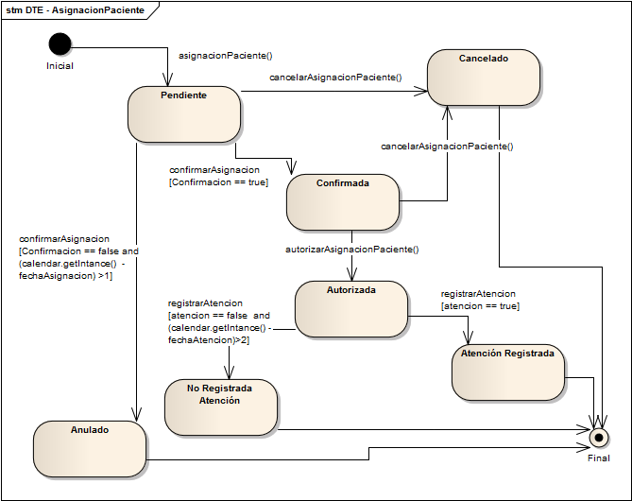

Cada uno de los métodos expuestos en el diagrama anterior, se instancian a través de los siguientes casos de uso:

|  |  |
| --- | --- |
| **Método** | **Caso de uso de Sistema** |
| asignacionPaciente() | Registrar Asignación Paciente |
| confirmarAsignacion() | Confirmar Asignación de Paciente |
| cancelarAsignacion() | Cancelar Asignación de Paciente |
| registrarAtencion() | Registrar Atención en Historia Clínica |
| autorizarAsignacion() | Autorizar Asignación |

Clase Diagnostico

En el siguiente “Diagrama de Transición de Estado” se detallan los estados por los cuales transita un diagnóstico de un paciente a lo largo de su “vida”.

Ilustración - DTE clase Diagnostico

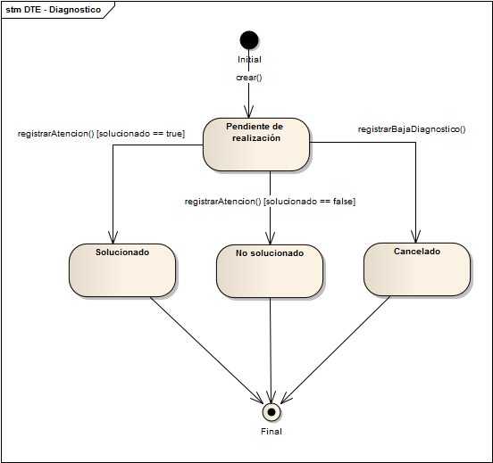

Cada uno de los métodos expuestos en el diagrama anterior, se instancian a través de los siguientes casos de uso:

|  |  |
| --- | --- |
| **Método** | **Caso de uso de Sistema** |
| crear() | Registrar Diagnóstico |
| registrarBajaDiagnostico() | Registrar Baja de Diagnóstico |
| registrarAtencion() | Registrar Atención en Historia Clínica |

# Diagrama de clases de diseño

A continuación se detalla el diagrama clases de diseño

Se anexa al final del documento.

# Diagrama Entidad Relación

A continuación se detalla el diagrama Entidad Relación con todas las entidades modeladas en la Base de Datos.

Se anexa al final del documento.

Requisitos No Funcionales a Implementar

|  |  |  |  |  |  |
| --- | --- | --- | --- | --- | --- |
| **ID** | **NOMBRE** | **DESCRIPCION** | **TIPO** | **AFECTA A LA ARQUITECTURA. JUSTIFICACIÓN** | **PRIORIDAD** |
| 1 | Entorno web | Se requiere entorno web para la gestión de inscripciones por parte de los alumnos y pacientes. | Organizacional - Implementación | SI. Debe construirse un módulo que resuelva estas inscripciones.  La facultad deberá disponer de un servidor web para dar soporte a nuestro sitio.  Debe considerarse que el lenguaje de programación a seleccionar debe brindar soporte a este entorno. | Alta |
| 2 | Plazo de entrega | El 80% del sistema debe estar finalizado para fines de noviembre de 2013 | Organizacional - Entrega | No | - |
| 3 | Privacidad de las Historias Clínicas | El sistema solo revelará información básica acerca de las historias clínicas de los pacientes debido a los datos sensibles de las mismas. | Externos - Legislativos - Privacidad | Si. Se requerirá de un módulo que provea el servicio de seguridad para mantener la privacidad de cada una de las Historias Clínicas. | Alta |
| 4 | Permisos Usuarios | El sistema deberá implementar distintos privilegios para sus usuarios, a fin de que cierta información solo sea accesible para los usuarios con permisos sobre ella. | Externos - Legislativos - Privacidad | Si. Se requerirá un módulo que administre los permisos y roles de los usuarios. | Alta |
| 5 | Independencia de los sistemas actuales | La implementación del sistema no debe interferir con el normal funcionamiento de los servicios del servidor de la facultad. | Organizacional - Implementación |  | - |
| 6 | Rendimiento | El registro de usuario, carga de datos, registro y consulta de paciente deben responder con eficiencia. | Producto - Eficiencia - Desempeño | SI. Debe construirse un módulo que realice la búsqueda de recursos disponibles cumpliendo con este requerimiento. | Media |

# Patrones Arquitectónicos

## N- Tier

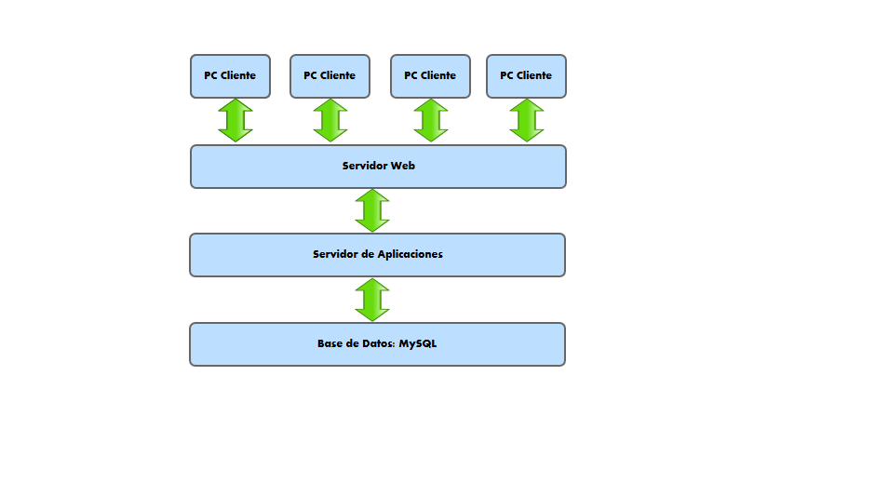

Para cumplir con el requerimiento de que la aplicación pueda ser accedida ágilmente mediante un entorno web, se propone utilizar el patrón arquitectónico N-Tier Cliente Servidor, el cual divide a la aplicación en cuatro capas con intereses bien diferenciados:

- Capa cliente: representa cada uno de los actores que interactúan con el sistema. Incluye los clientes: “Alumno”, “Profesor”, “Responsable de Recepción de Pacientes”, “Administración”.

- Capa de servicios web.

- Capa de servidor de aplicaciones.

- Capa de base de datos: implementada mediante un motor MySQL Server.

La Facultad de Odontología cuenta con un sistema propio que se mantendrá independiente de la arquitectura propuesta en el nuevo sistema.

## Publish – Suscribe

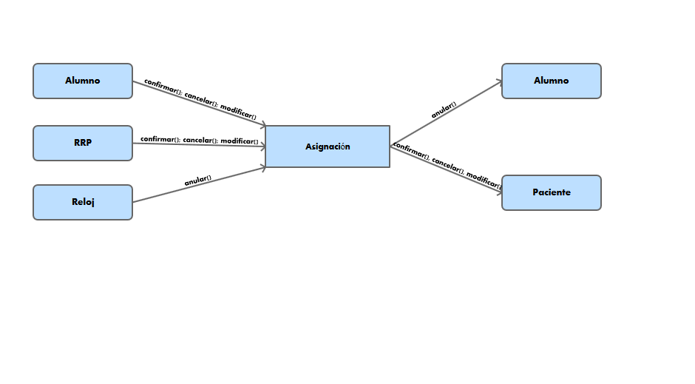

La aplicación S.A.P.O. debe ser capaz de notificar mediante correo electrónico a los pacientes y alumnos suscritos a una asignación particular los cambios producidos en la misma (confirmación, cancelación y anulación de asignación, modificaciones en la fecha de atención). Estas modificaciones podrán ser realizadas por los publicantes que, en este caso, son: “Alumno”, “Profesor”, “Responsable de Recepción de Pacientes” (pueden confirmar, cancelar y modificar la fecha de atención) y el “Reloj” (actor que representa las tareas automáticas del sistema, como la anulación de la asignación).